Российская газета. 18 декабря 2008 Четверг №258(4815). С.17.
Вкус черной икры
Уральские ихтиологи помогут осетровым хозяйствам
Ростислав Снегин
КРАСНОЯРСК

В КРАСНОЯРСКЕ прошла научно-исследовательская конференция по развитию рыбной промышленности России. Особое внимание было уделено Сибири.

В Сибирь навсегда

О сибирских перспективах говорит известный ихтиолог, руководитель ООО «Частный институт стерляди» Сергей Подушка:
— Обширная, многоводная территория обладает большим потенциалом — как научным, так и промышленным. Сейчас сибирские осетры — основной товар рыбохозяйств России. В последнее время наши специалисты заинтересовались байкальским и обским подвидами сибирского осетра.
Выпускник Ленинградского государственного университета Сергей Подушка о Сибири знает не понаслышке. Еще лет двадцать назад он работал в Улан-Удэ — внедрял на одном из рыбных хозяйств Бурятии способ прижизненного получения икры у байкальского осетра. Теперь он там частый гость — ездит в Бурятию для консультаций.

Гуманная добыча

В представлении большинства россиян икра ассоциируется со словом «деликатес». Особенно черная. При этом основная масса сограждан уверена: чтобы наполнить баночку зернистым продуктом, необходимо уничтожить рыбу.
Однако для бизнеса и науки это нерентабельно.
Оказывается, прижизненное получение черной икры у осетровых рыб — самый гуманный и выгодный способ доставки ее к столу гурмана. Это своего рода ответ браконьерам, которые в погоне за прибылью уничтожают огромное количество обитателей российских водоемов. Нередко речные пираты вылавливают стерлядь или осетра только ради икры, на месте же потрошат, а рыбу бросают на берегу.
При прижизненном получении икры нет необходимости убивать редкую рыбу. Она будет способна еще много лет приносить потомство. Это выгодно для бизнеса — сохраняется постоянный источник деликатесного продукта. Выгодно и для науки — ученые наблюдают и изучают осетровых.
Особенности анатомического строения самок осетровых не позволяют сцеживать у них икру так же легко, как у самок костистых рыб. Над проблемой сохранения их жизни после получения икры работали многие ученые. Чтобы добыть зернистый продукт китайцы стали усыплять рыбу гвоздичным маслом. В конце 70-х годов прошлого века в Советском Союзе начали использовать метод кесарева сечения. А в 80-е годы Сергей Подушка разработал свой способ, не менее эффективный — метод надрезания яйцевода. Он был опробован на рыбах, как выращенных в неволе, так и пойманных в естественных водоемах. И те и другие хорошо переносят операцию. Сейчас метод активно применяют специалисты отечественных рыбных хозяйств. В том числе Кармановский рыбхоз в Башкирии.

Прижизненное получение икры у осетровых рыб — ответ браконьерам,уничтожающим обитателей российских водоемов

Башкирская рыбка

В 1993 году Сергея Подушку пригласили оценить достижения Кармановского рыбхоза.
— Приехал посмотреть, да так и остался, — говорит ихтиолог.
Сегодня рыбхоз — один из лидеров товарного рыбоводства на Урале. Тонна черной икры, что ежегодно получают в хозяйстве, расходится «на ура» в местных магазинах и московских супермаркетах. Проблем с реализацией нет. Даже в сибирских городах можно купить икру Кармановского рыбхоза. Правда, надо соблюдать осторожность. Оборотистые дельцы активно продвигают контрафактную продукцию, подделывая башкирский бренд.
— Сибирский рынок интересен для нас не только потенциальной возможностью реализации продукции, — говорит Подушка. — Для «Частного института стерляди» приоритетом является научное сотрудничество. При необходимости наши специалисты в состоянии провести консультации, выехать на помощь. Хозяйства Западной Сибири неоднократно приобретали посадочный материал для разведения осетровых рыб. Сегодня найти товарную рыбу или молодь не проблема. Иное дело крупный рыбопосадочный материал. При необходимости можем взять на себя его выращивание и доставку. Поделимся и опытом эксплуатации маточных стад.

Кладезь знаний

С недавнего времени делиться опытом ихтиологи стали и через специализированное издание. Сергей Подушка учредил научно-производственный журнал «Осетровое хозяйство». Список членов редакционного совета впечатляет. Пятнадцать человек — производственники и ученые из многих городов России: от Калининграда до Владивостока. Не менее представителен и список авторов.
— Издание солидное, поднимающее различные проблемы отрасли и всесторонне их освещающее, — заметил один из участников конференции в Красноярске. — Актуальность подобно го журнала назрела давно.

Справка
Рыбоводные хозяйства России производят около пяти тонн черной икры в год. Это немного, но если учесть, что еще несколько лет назад добывалось менее ста килограммов, прогресс очевиден.

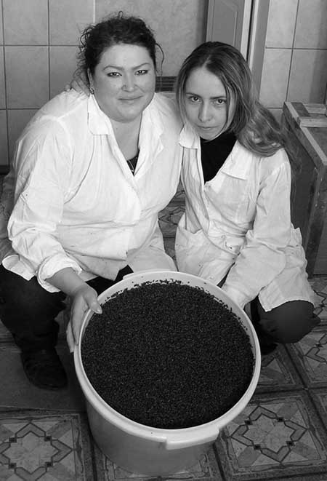

Черная икра Кармановского рыбхоза расходится «на ура» и в местных магазинах, и московских супермаркетах.

